TL-2185/TL-2185S 影視對講(防盜)室內機
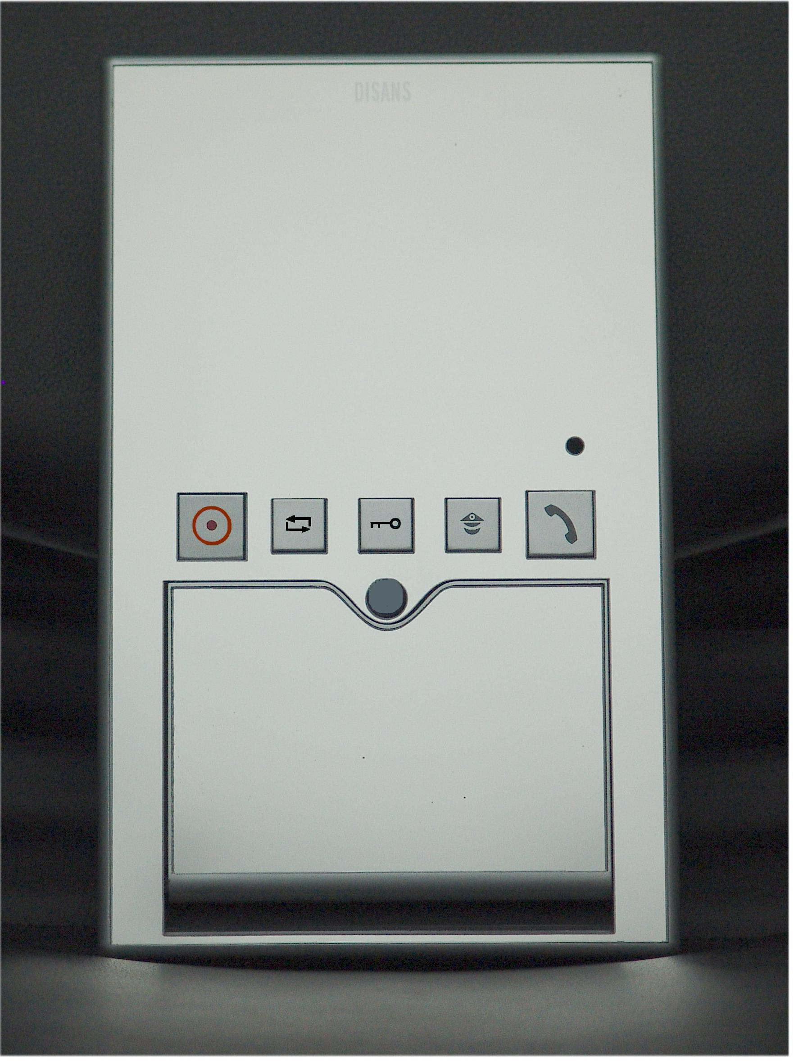
功能及特點:
- 雙向免持聽筒對講功能，可分別與管理員、公共大門之訪客對講。
- 本機開鎖鍵可開啟公共大門之電子鎖，並可顯示大門目前開關狀態。
- 具有門鈴接點及8個影像控制鍵。
- 具有8首和弦振鈴聲選擇。
- 本機具有密話功能及戶戶對講功能。
- 5.6寸彩色螢幕，高解像度，影像清晰，故障率低。
- 具影像切換鍵，可選擇公共大門或警衛室影像輸入等等。
- 崁入式設計，本機適用獨戶型(別墅)或大樓型，所有建築型式不須特別設計均可採用。
- 表面鏡面處理，美觀、高雅大方，並符合人體功學，操作上簡單、易看易懂。
- 本機可搭配反彈式設定鎖或暫態型讀卡機機使用。(TL-2185S)
- 可由面板上指示燈瞭解區域回路是否正常，如指示燈亮，表示該區回路有狀況發生(如門、窗未關妥)，指示燈熄滅表正常。(TL-2185S)

電氣規格:
- 電源電壓：DC 13V～15V
- 外觀材質：難燃ABS樹脂
- 操作時間：2分鐘後自動切掉聲音
- 安裝方式：崁入式
- 外型尺寸：寬184×高273×厚32mm

